南京邮电大学毕业设计(论文)开题报告
题 目 |  | 自来水生产运行维护平台服务器端设计与实现
学生姓名 |  | 杨思璇 | 班级学号 |  | 专业 | 自动化
提纲(开题报告2000字以上)：
1. 对指导教师下达的课题任务的学习与理解；
2. 阅读文献资料进行调研的综述（10篇左右）；
3. 根据任务书的任务及文献调研结果，初步拟定的执行（实施）方案（含具体进度计划）。

1.对指导教师下达的课题任务的学习与理解
2. 阅读文献资料进行调研的综述
2.1 研究现状和发展

3. 根据任务书的任务及文献调研结果，初步拟定的执行（实施）方案（含具体进度计划）
3.1 初步拟定的执行方案
（1）服务端架构设计
针对自来水生产工艺过程的运行数据监控平台，由于需要支持同时10000台终端的并发访问。因此采用微服务架构的服务器集群设计，整个服务器集群的架构如下图所示：
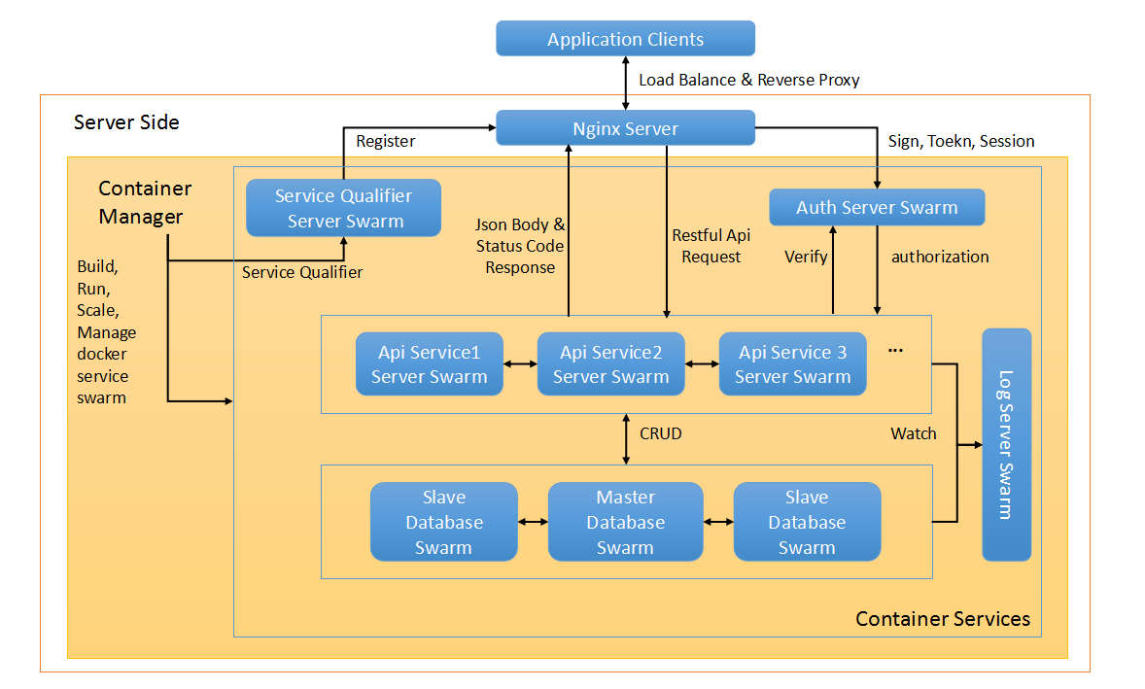
整个Server端服务通过在一系列的Container Services中实现不同宿主机环境的统一自动部署、运行，并且所有容器通过Container Manager进行动态的构建、启动、管理、扩展，完成整个服务集群的自动化部署与通信。Server端架构入口通过一个Nginx反向代理服务器暴露对外端口，对所有的Client端Restful Api请求实现反向代理，以及对服务集群的均衡负载。Service Qualifier服务集群对集群上所有容器进行监听从而对横向扩展的服务进行实时的服务发现与健康检查，并将服务更新状态的端口注册到Nginx服务中。Auth服务集群完成对用户登陆注册，token请求以及session状态的存取，并完成对请求的验证与授权。Log服务集群完成对所有容器日志监控与管理，从而实时监控服务集群运行状态。微服务架构风格下，对不同类型的服务进行模块的解耦，实现多种服务类型的API服务集群，每种API集群对相应服务请求进行适配，并解析Restful HTTP Request，实现具体的数据逻辑处理及资源操作，并实现不同API服务间相互的TCP通信，返回包含JSON Body及状态码的Response。通过数据库集群实现对数据的持久化，完成CRUD的数据操作，并通过数据库的分片和读写分离实现数据库集群的分发均衡负载，并通过主从备份完成对数据库的容灾。
- 具体技术实现
为了完成对服务端架构设计的具体落实，必须选择合适的语言、框架等技术细节，对技术可行性进行论证，并对不同的框架间进行配置与集成，从而完成对整个架构的具体部署与实现：
- 对于Container技术而言，采用最为流行的Docker工具，通过编写Dockerfile自动构建生成不同类型服务的镜像，使得在宿主机上以容器化方式运行不同的服务，完成对资源的隔离与最大化利用，并以容器作为集群的基本单位进行自动管理与弹性横向扩展。并通过Docker Compose工具，简化对一系列多种容器的编排工作，从而更为方便的完成大型复杂应用组件的部署。
- 对于Container Manager技术而言，采用与Docker API相适配的Docker Swarm工具对容器集群进行自动化管理。Docker Swarm可以将容器集群均衡部署到多台宿主机结点上，弹性的对集群容器进行横向扩展，自动完成集群间的相互通信，使得用户可以像操作单个Docker容器一样管理整个容器集群。
- 为了实现服务可以动态的弹性扩展，必须对实时部署的服务进行服务发现，采用搭建Consul服务集群的方法。Consul 是一个支持多数据中心分布式高可用的服务发现和配置共享的服务软件，为服务发现、健康检测、K/V存储和多数据中心提供了一流的支持。
- 基于Node.js体系下的Passport框架，完成OAuth2.0授权标准的实现，使得Server端可以方便地构建多种OAuth2.0授权模式的Auth服务器，完成对Client请求的验证与授权工作。
- 使用JavaScript语言，在Node.js体系下的Express框架来进行后端API控制层的开发。Express 是一个基于 Node.js 平台的极简、灵活的 web 应用开发框架，它提供一系列强大的特性，并通过任意排列组合的 Connect中间件，以便更加高效的在server端创建高效、友好的Restful风格API。
- 为了搭建出高效的微服务架构风格的API服务集群，采用Node.js体系下的Seneca框架。Seneca提供一系列构建微服务的基础，使得可以专注于实现业务代码。
- 对于数据库集群，采用容错的非关系型MongoDB数据库能提供良好的伸缩性和可用性，通过主从的复制集合完成数据库容灾与备份，见下图：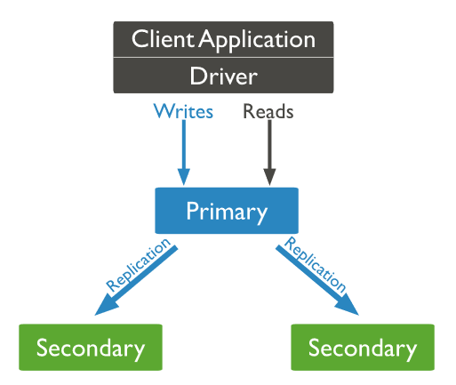
并对数据进行分片，从而完成对数据库集群的均衡负载，见下图：
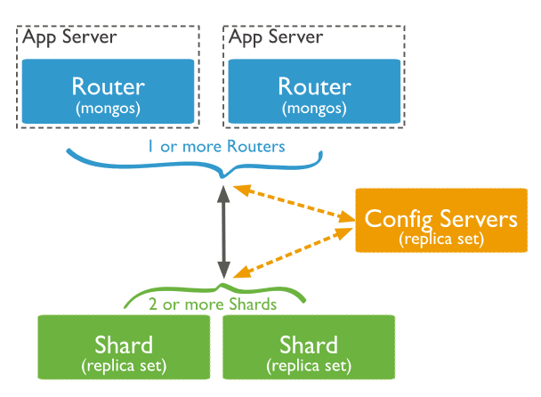

3.2 具体进度计划：
从毕业设计工作开始起：
3.3 参考文献
[1] 张华. 高效能微服务器的设计与实现[D]. 复旦大学, 2013.
[2] 伍康文, 柴华. 微服务器集群架构的绿色云计算平台[J]. 计算机系统应用, 2013, 22(2):19-25.
[3] 曾碧卿, 陈志刚. 服务器集群系统研究[J]. 计算机应用研究, 2004, 21(3):186-187.
[4] 张帆, 袁道华, 叶振,等. 基于Linux的服务器集群系统设计及实现[J]. 计算机工程与应用, 2006, 42(14):127-131.
[5] Choi E. Performance test and analysis for an adaptive load balancing mechanism on distributed server cluster systems[J]. Future Generation Computer Systems, 2004, 20(2):237-247.
[6] Brendel J, Kring C J, Liu Z, et al. World-wide-web server with delayed resource-binding for resource-based load balancing on a distributed resource multi-node network: US, US5774660[P]. 1998.
指导教师批阅意见 | 指导教师(签名)： 年 月 日

